MySQFome

Especificação de Caso de Uso: Adicionar Preferências

Versão <1.0>

Histórico da Revisão

|  |  |  |  |
| --- | --- | --- | --- |
| **Data** | **Versão** | **Descrição** | **Autor** |
| 10/02/2017 | 1.0 | Preenchimento Inicial | Thiago Romão |
| 14/04/2017 | 1.0 | Normalização de Dados | Thiago Romão |
|  |  |  |  |
|  |  |  |  |

Índice

1. Breve Descrição 4

2. Fluxo Básico de Eventos 4

2.1 Fluxo Básico – Adicionar Preferências 4

3. Fluxos Alternativos 4

3.1 Adicionar Preferências 4

3.1.1 Dados inválidos ao adicionar preferências. 4

3.2 Histórico de Preferências. 4

3.2.1 Alterar Preferências 4

3.2.2 Excluir Preferências. 4

4. Cenários Chave 6

4.1 Cenário de Inclusão 6

4.2 Cenário de Alteração 6

5. Condições Prévias 6

5.1 Login 6

6. Condições Posteriores 6

7. Requisitos Especiais 6

8. Informações Adicionais 6

Especificação de Caso de Uso: Adicionar Dados do Usuário

# Breve Descrição

Este caso de uso permite que o Usuário consiga cadastrar suas preferências ,personalizando seus pedidos.

# Fluxo Básico de Eventos

O caso de uso se inicia após o seu cadastro ter sido efetuado ,sendo assim será levado para área aonde poderá escolher sua preferências sobre as refeições a serem compradas.

## Fluxo Básico – Adicionar Preferências

O sistema após passar pela área onde foi executado o caso de uso Adicionar Dados do Usuário o cliente é

levado para uma tela aonde possui seus dados e que segue está sequência :

O usuário clica no botão “ Preferências “ que está disposto junto ao cadastro pronto,em seguida uma nova

tela aparece mostrando opções para ser selecionados ou introduzidos as suas preferências.

# Fluxos Alternativos

Serão listados a seguir os comportamentos alternativos ao caso de uso Adicionar Preferências

## Adicionar Preferências.

Será apresentado o fluxo alternativo relacionado a funcionalidade do caso de uso Adicionar Preferências.

### Dados inválidos ao Adicionar Preferências.

Caso durante a execução do fluxo básico de "Adicionar Preferências", no momento de validação dos campos , os que apresentarem preenchimento incorreto ficará com a coloração vermelha, com um ícone de inválido ("X") e impedirá o usuário de concluir o adicionamento preferências.

## Listar Atividade do Usuário

Será apresentado o fluxo alternativo relacionado à funcionalidade de listar preferências.

### Alterar Preferências.

1. O usuário localiza no site o botão que o direciona ao seu perfil.
2. Clica no botão que representa alteração (Ícone de lápis).
3. O sistema carrega o formulário com todos os campos de dados do usuário já preenchidos e livres para alteração.
4. O usuário Clica em seguida no botão da área das preferências..
5. O usuário então altera todos os campos de seu interesse.
6. O sistema valida todas as informações.
7. O sistema redireciona para a página de perfil do usuário exibindo uma mensagem em verde escrito: "Preferências alterado com sucesso.".

### Excluir Preferências.

Caso no fluxo alternativo “Alterar Preferências” o usuário cancele a operação o sistema irá redirecionar o usuário para a tela de perfil.

# Cenários Chave

## Cenário de Inclusão

O cenário de inclusão será feito quando o Usuário acessar a página de cadastro do sistema e deverá preencher as informações necessárias para a validar do cadastro.

## Cenário de Alteração

O cenário de alteração é idêntico ao de inclusão, porém o usuário tem a tela já preenchida e livre para alteração.

# Condições Prévias

## Login

O usuário deverá estar na página inicial para conseguir inserir seus dados

# Condições Posteriores

As condições posteriores serão determinadas durante a próxima iteração.

# Requisitos Especiais

Nenhuma até o momento.

# Informações Adicionais

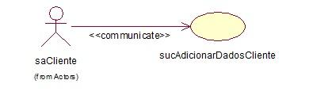

**Figura 1 - Caso de Uso**

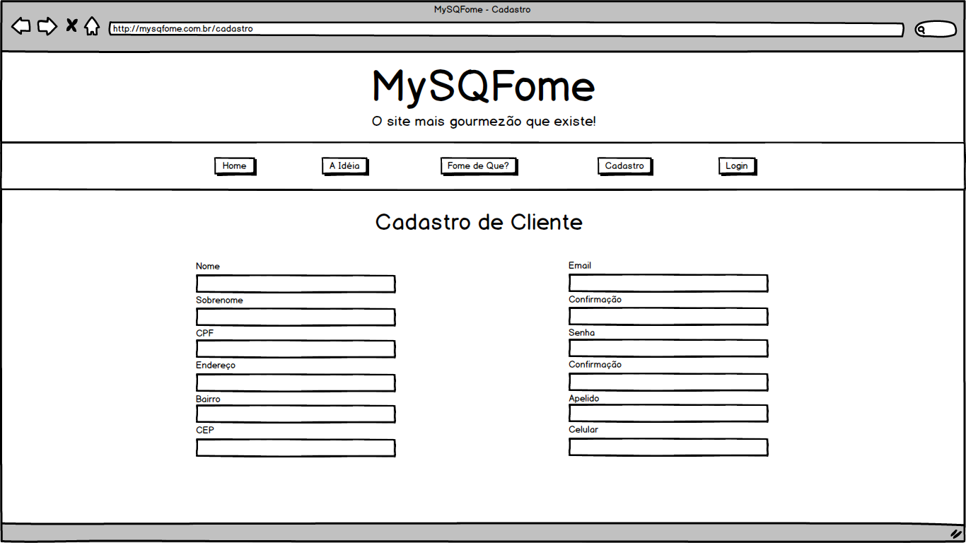

**Figura 2 -Adicionar Dados do Usuário**